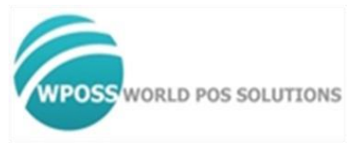

Prueba de ingreso POS

Versión: 5.0 Build: 20210116

WPOSS Cúcuta 2020

Fecha de la Prueba: 22/03/2022

Nombre: Lizeth Paola Prado

Institución Educativa: Universidad de Santander (UDES)

Semestre Actual Finalizado

Ciudad: Cúcuta

1. Realizar un programa que permita ingresar un número y que imprima por pantalla lo siguiente:

